ANEXOS

ANEXO 01 – CARTA 01
Mi chiamo (...) e ho 13 anni, sono nata in Brasile e vivo qui a (...) da (...) 2006. Nei miei primi dieci anni di vita ho trascorso molto tempo, anche se in momenti diversi, in un istituto. L’ultima volta ci sono entrata nel 2005, la mia vita era molto diversa: non avevo regole, facevo tutto ciò che volevo e spesso non davo ascolto a quello che mi dicevano. A volte fantasticavo di avere una nuova famiglia, però in quel tempo non avrei mai accettato questa idea perché pensavo di ritornare con i miei veri genitori e non volevo lasciare i miei amici, anche se sapevo che loro prima o poi se ne sarebbero andati…E un giorno è arrivato ciò che in quel momento non avrei voluto: tutto ebbe inizio nel (...) 2006, quando mi dissero che avrei avuto una nuova famiglia. La mia prima reazione fu negativa perché in un certo senso mi sentivo felice anche in quell’istituto. Poi, però cambiai idea perché capii che avevo la possibilità di migliorare la mia vita e di avere una famiglia vera, cosi comunicai la notizia a tutti i miei amici e ai compagni di scuola.. Arrivò il (...), il giorno in cui ho dovuto dire addio al mio passato e alla mia terra...stavo per avere una nuova vita, una nuova famiglia e stavo per scoprire una nazione e una lingua a me sconosciuta. Quando conobbi i miei genitori adottivi avevo il cuore in gola e mi sentivo felice. Mi resi subito conto che loro erano emozionati: lo deducevo dagli sguardi e dai gesti. Con noi c’era Sandro, il quale traduceva tutto ciò che dicevamo. Passarono alcuni giorni e mi rendevo conto che la mia vita stava mutando. Arrivò il (...), il giorno più importante per me e per i miei genitori, era il giorno della sentenza finale, con la quale sarei diventata loro figlia a tutti gli effetti. Quel giorno ero molto tesa e sentivo dentro me una voce che mi incoraggiava a questa nuova avventura. Arrivò il giorno della partenza per l’Italia, per la mia nuova casa. Ero un po’ malinconica e non sapevo se sarei riuscita ad affrontare quella nuova realtà. Il viaggio è stato molto movimentato per i miei genitori, ma per me era bellissimo perché finalmente potevo viaggiare e conoscere una nuova terra e una nuova cultura. I miei nuovi genitori erano già entrati nel mio cuore dalla prima volta che l’ho visti, ero felice e incominciavo a volerli bene. Passarono alcuni mesi ed io ero serena e tranquilla. I miei genitori erano sempre premurosi e amorevoli e io non ho mai chiesto cose in più perché tutto ciò che avevo mi rendeva felice. Mi accorgevo sempre di più che la vita nella mia nuova famiglia era bellissima. Alcune volte mi venivano dei dubbi e un po’ di malinconia, però con l’aiuto dei miei genitori li superavo. Arrivò così il mio primo giorno di scuola, ero felice ed emozionata perché stavo per conoscere i miei nuovi compagni. Mi accolsero molto bene e mi fecero integrare facilmente. Ho fatto tante amicizie e nell’ambiente sociale mi sono trovata sempre bene. Inoltre, grazie ai miei genitori ho conosciuto posti bellissimi, in provincia di Cosenza e in Calabria. Oggi frequento la seconda media e vado abbastanza bene, alcune volte trovo un po’ di difficoltà perché qui in Italia ho frequentato solo dalla quinta elementare. A scuola cerco di dare sempre il meglio di me e penso di riuscirci grazie al mio impegno quotidiano, all’incoraggiamento di tutti gli insegnanti, soprattutto della mia professoressa di italiano, e ai miei genitori che mi seguono passo dopo passo. Oggi sono la più felice del mondo perché ho tutto ciò che una ragazza come me può desiderare dalla vita: ho dei genitori splendidi, tanti amici e principalmente la serenità. Devo ringraziare anche i nonni e gli zii che hanno accolto me e le mie sorelle (...) con tanto amore. Secondo me, le persone che scelgono di adottare un bambino lo salvano dalla sofferenza, dall’infelicità, dalla povertà e da una vita non adatta a un bambino, una vita senza feste di compleanno, senza regali di Natale, senza baci, abbracci e carezze. Chi adotta un bambino gli dona una vita migliore, un futuro, l’amore, la felicità e un sorriso. Spero tanto che tante persone ascoltino questo messaggio e lo trasmettano a loro volta a tanti altri che magari non hanno idea di cos’è la vita di un bambino povero, infelice e soprattutto senza una famiglia.
Grazie a tutti per quello che avete fatto fino ad ora e soprattutto per quello che spero farete in futuro.

ANEXO 02 – CARTA 02

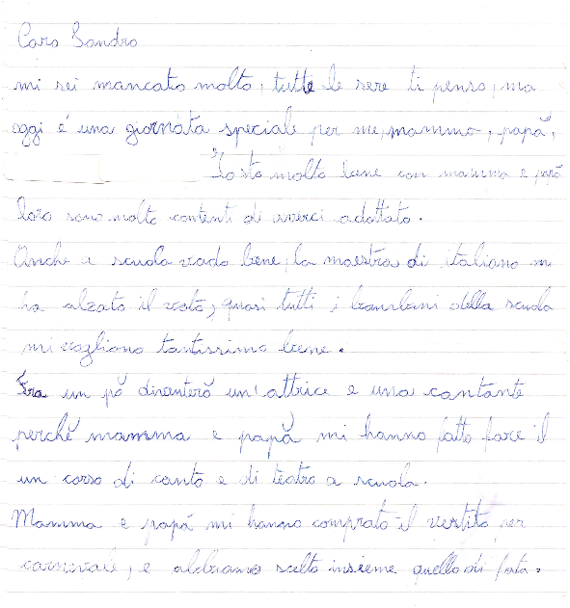

ANEXO 03 – CARTA 03

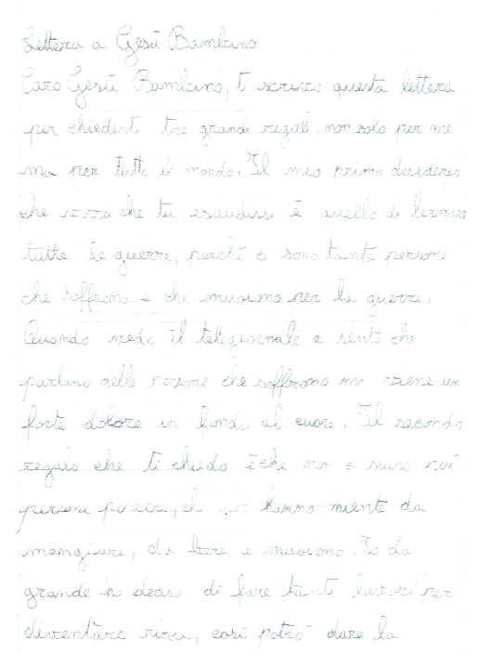

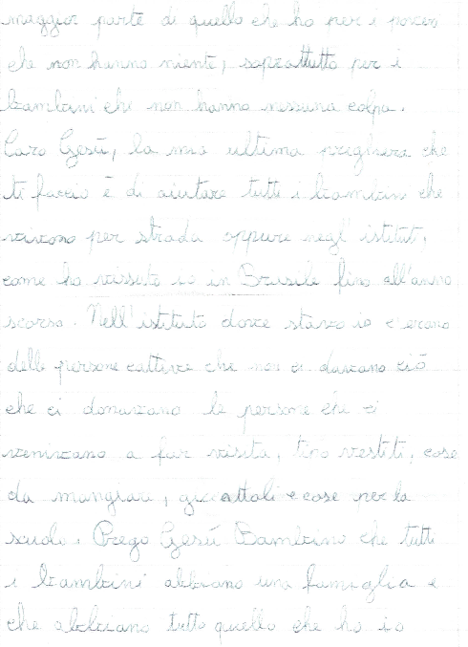

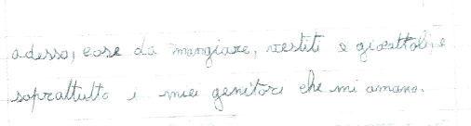

ANEXO 04 – CARTA 04

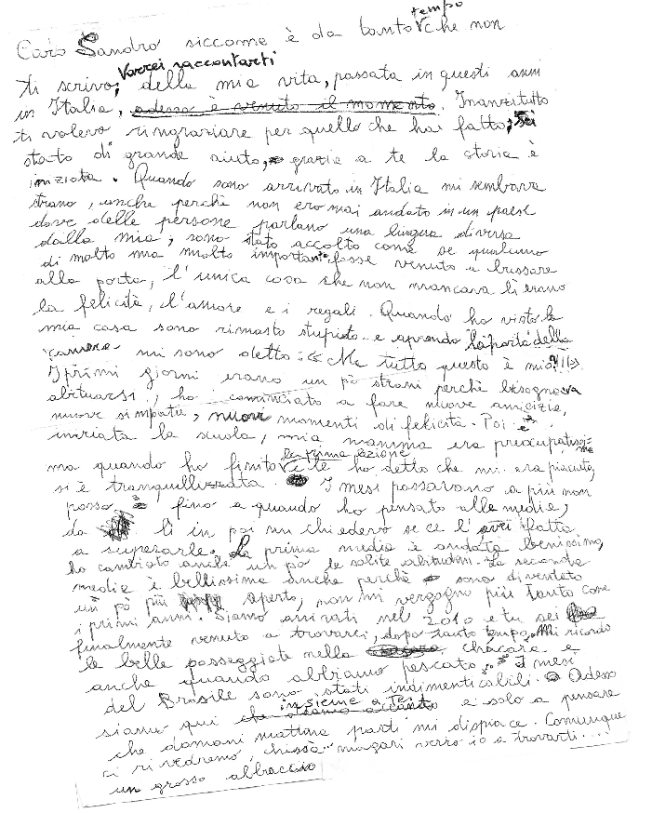

ANEXO 05 – CARTA 05

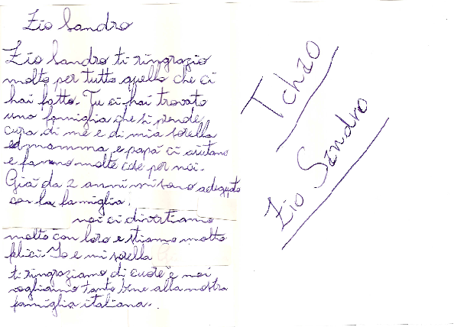

ANEXO 06 – CARTA 06

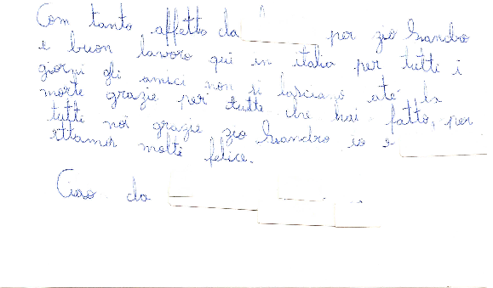
ANEXO 07 – CARTA 07

